Объясню на простом примере:
Запускаешь программу => выбираешь “File” => нажимаешь “OPEN” =>

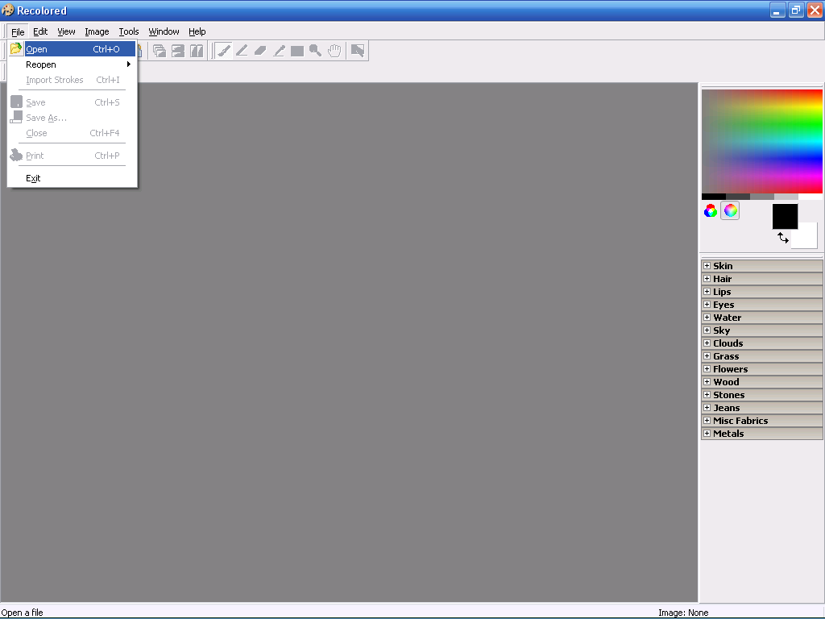

Выбираешь нужную фотографию или рисунок => жмешь «Открыть» =>

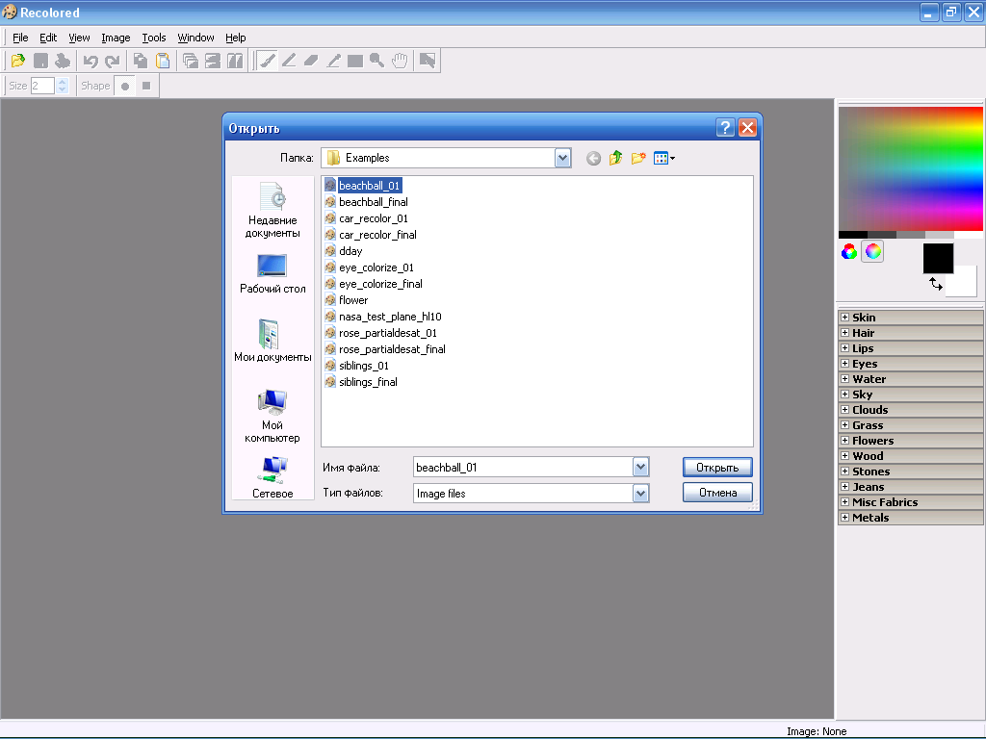

Дальше: жмешь на “Colorize” (крайняя правая иконка в верхнем меню) или клавишу «С» для того, чтобы программа «определила» формат файла

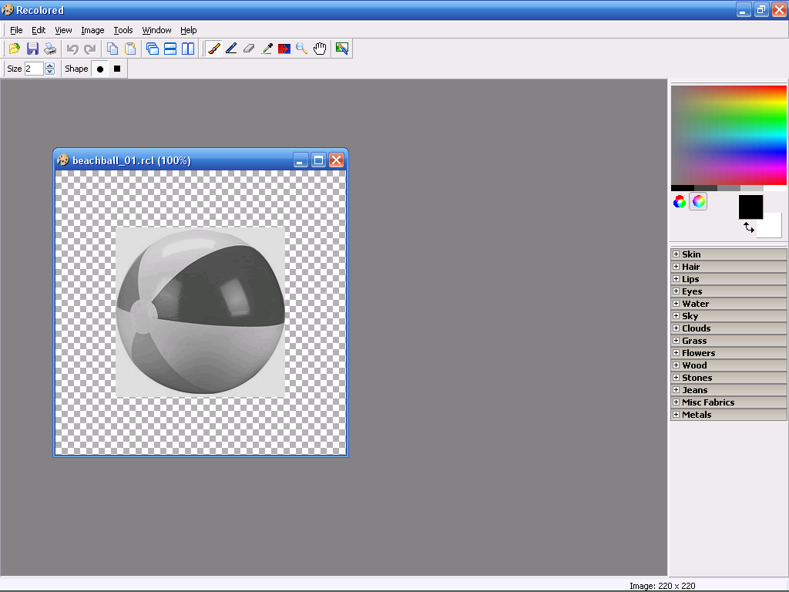

С правой стороны выбираешь цвет установленный по умолчанию (в столбиках) или при помощи градации полей.

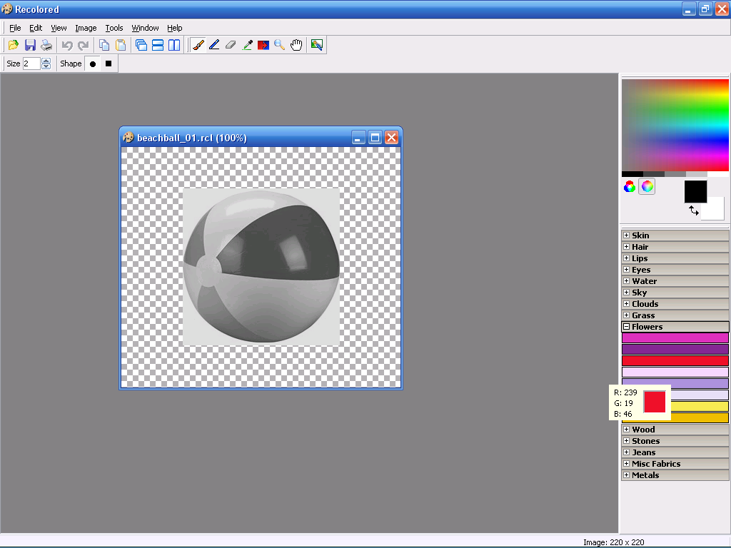

Обрисовываешь цветами контуры рисунка (не обязательно точно, главное чтобы определить границы разукрашивания), также можно выбрать толщину линий, инструмент и ластик (для удаления неправильных линий)
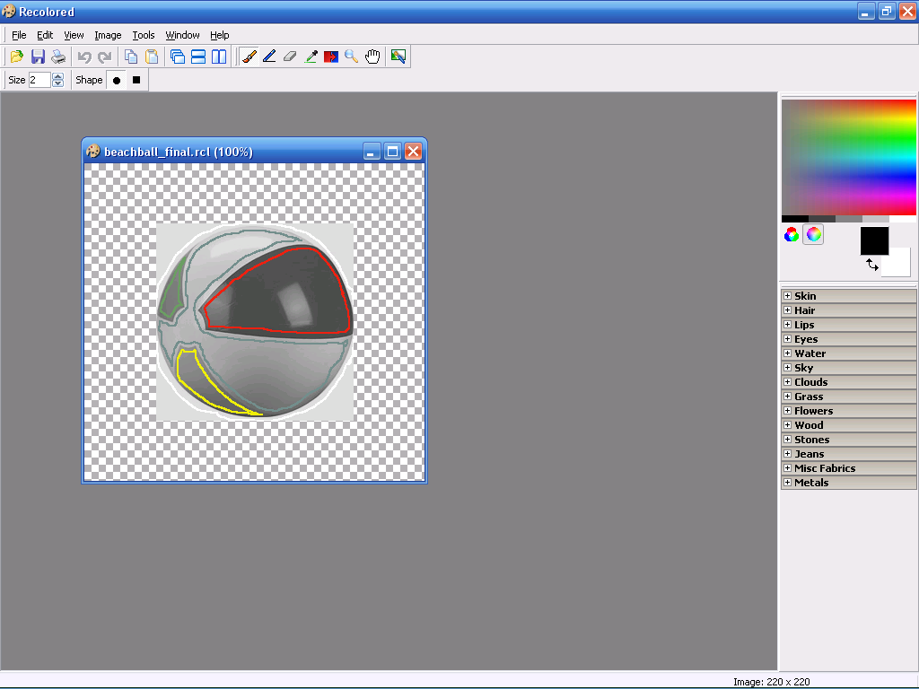

После «обрисовки» всего рисунка нажимаешь «Colorize» или кнопку «С» на клавиатуре.

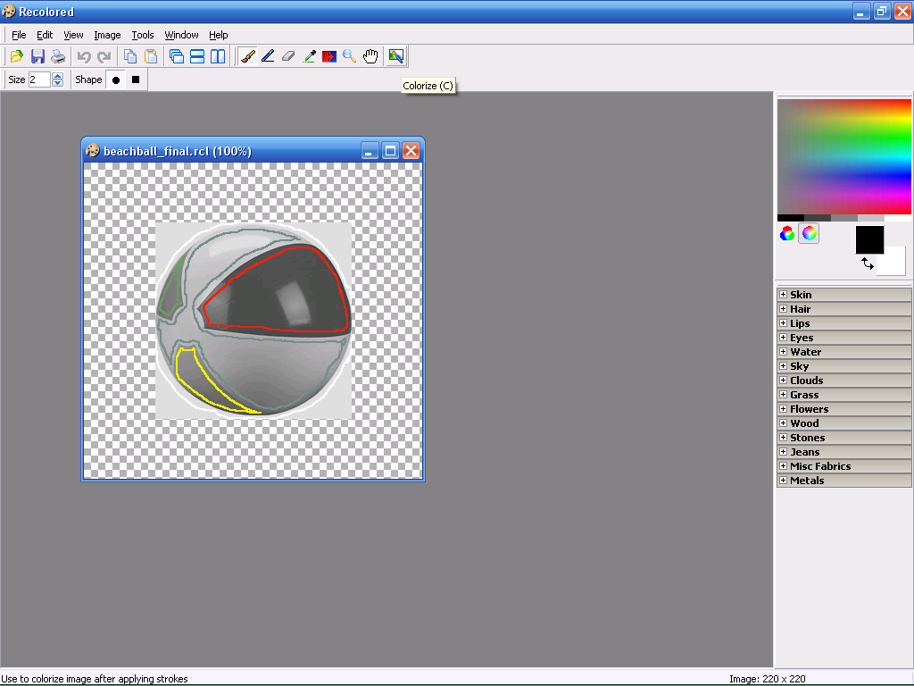

Происходит обработка фотографии.
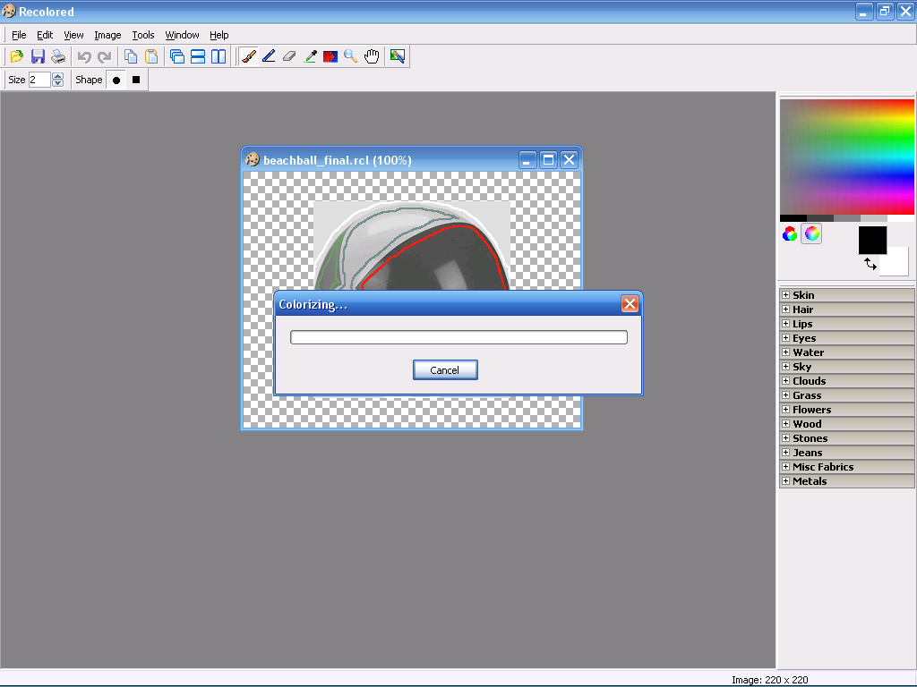

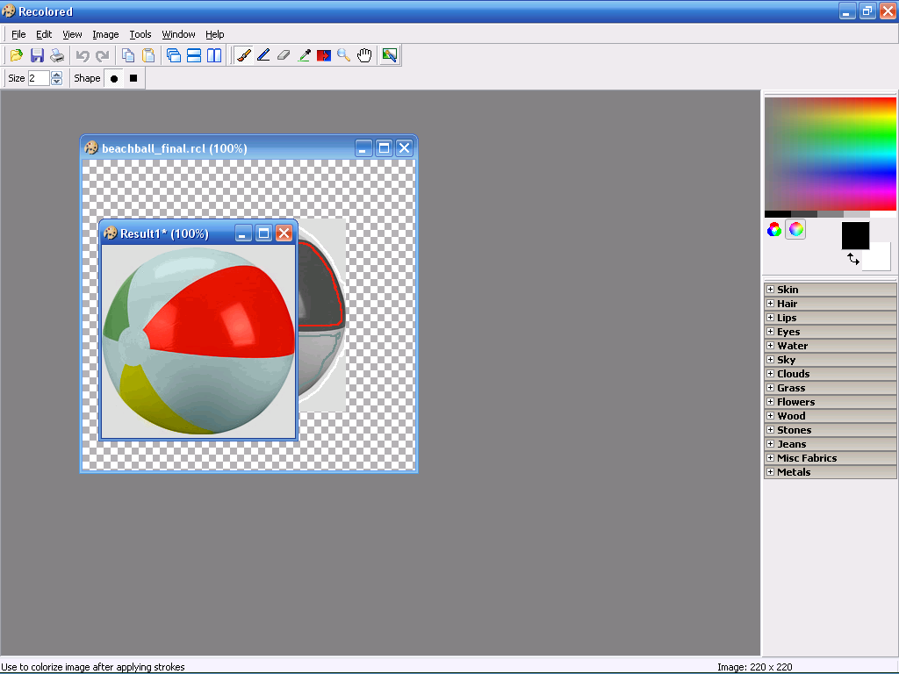

Дальше готовый рисунок сохраняешь: “File” => “Save As…” (сохранить как…) =>
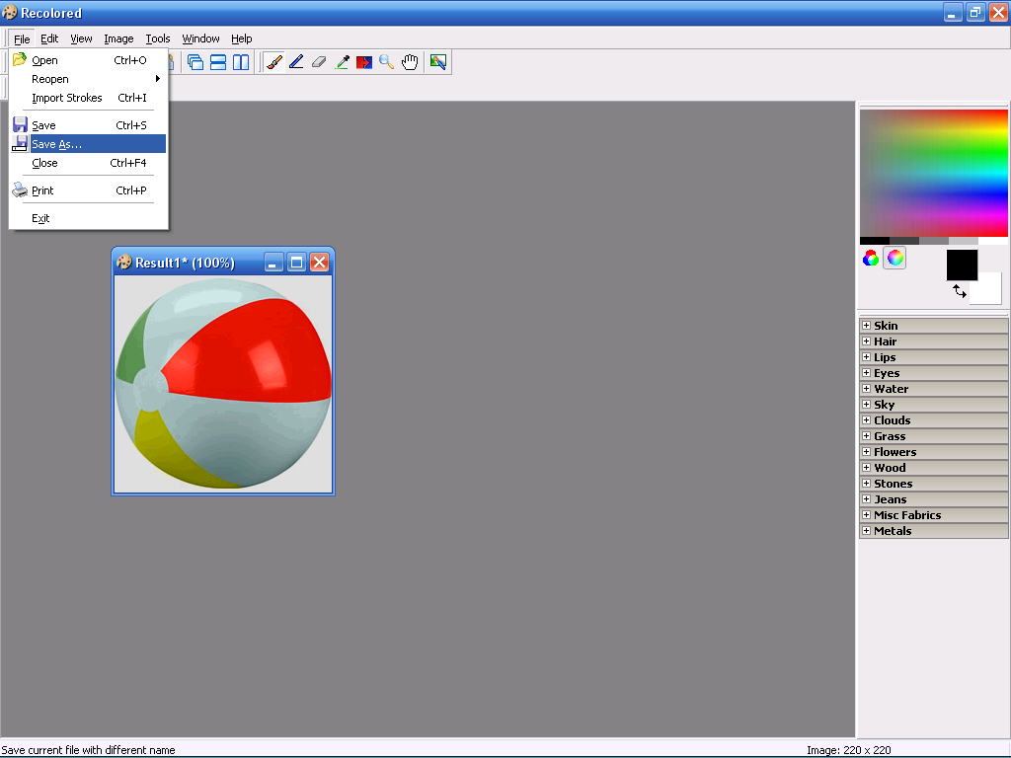
В открывшимся окне в «Тип файла» выбираешь формат JPEG

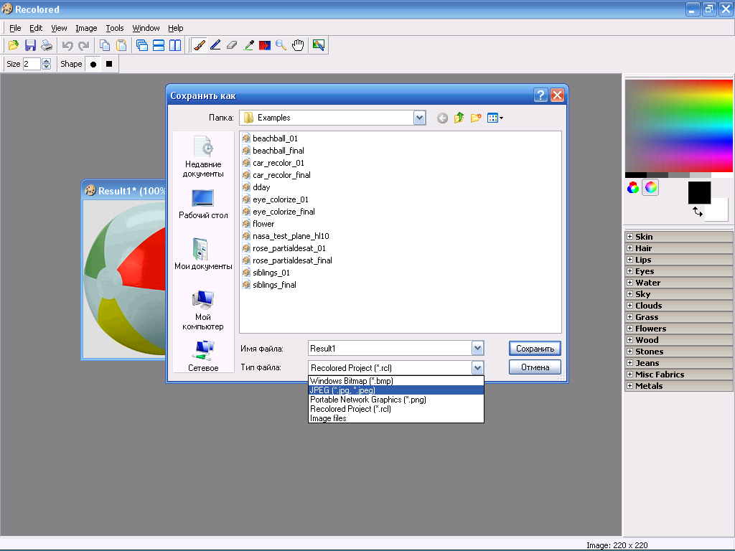

Выбираешь папку для сохранения:
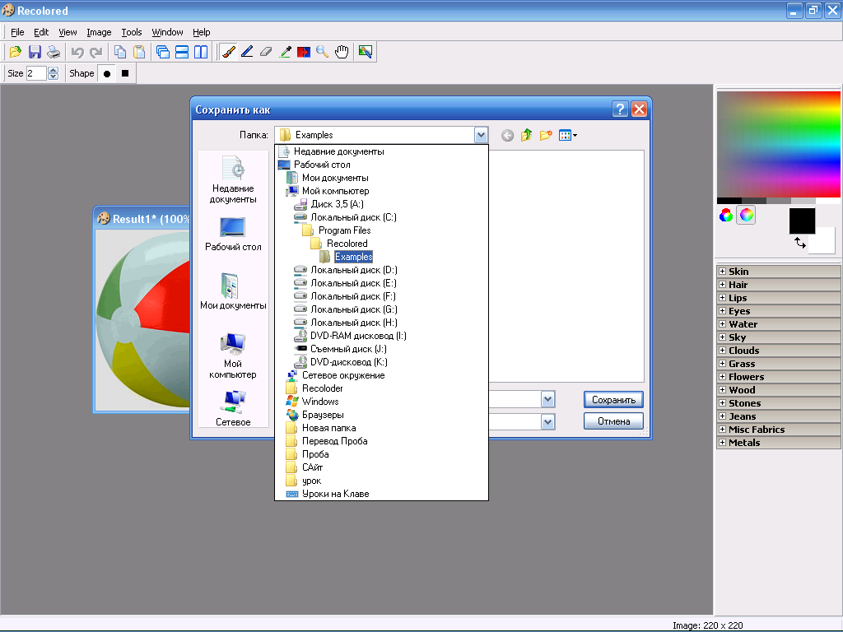

Сохраняешь полученный рисунок

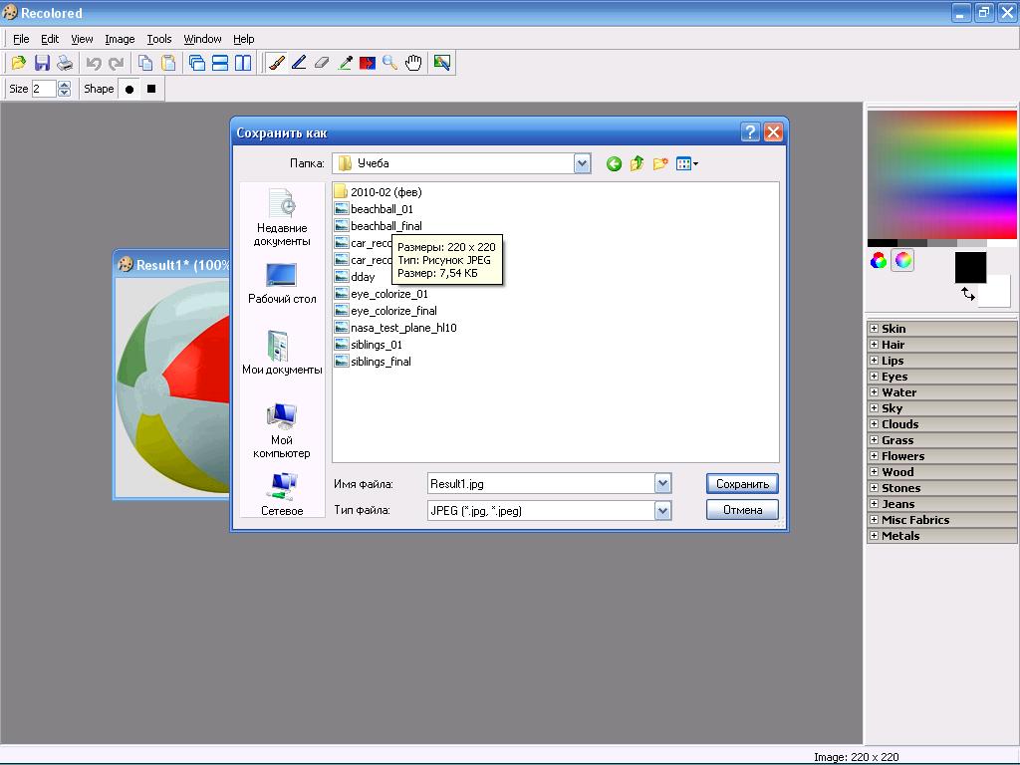

Все!!! Удачи!!!

